Uitnodiging voor lokale vrijwilligers in de vluchtelingenopvang

Op vrijdag 18 maart 2016 organiseert Kerk in Actie een bijeenkomst voor vrijwilligers, die zich lokaal inzetten voor vluchtelingen in AZC ’s, noodopvang, crisisopvang en statushouders.

De dag wordt gehouden in de Mattheuskerk, Hendrika van Tussenbroeklaan 1A, 3533 ZS UTRECHT*. Het programma begint om 10.00 uur (inloop met koffie/thee vanaf 09.30 uur) en duurt tot ca. 16.00 uur. Na afloop is er nog gelegenheid tot doorpraten met elkaar onder het genot van een nootje en een drankje.

Doel van de dag is ondersteuning, ontmoeting en uitwisseling van ideeën en ervaringen. Aan het programma werken ook enkele deskundige vluchtelingen mee.

De dag is gratis te bezoeken, een lunch is inbegrepen. U bent van harte welkom. Wilt u zich, indien u aan deze dag wilt deelnemen, zich s.v.p. aanmelden bij j.van.heusden@kerkinactie.nl (030-8801886)

Het conceptprogramma vindt u hier.

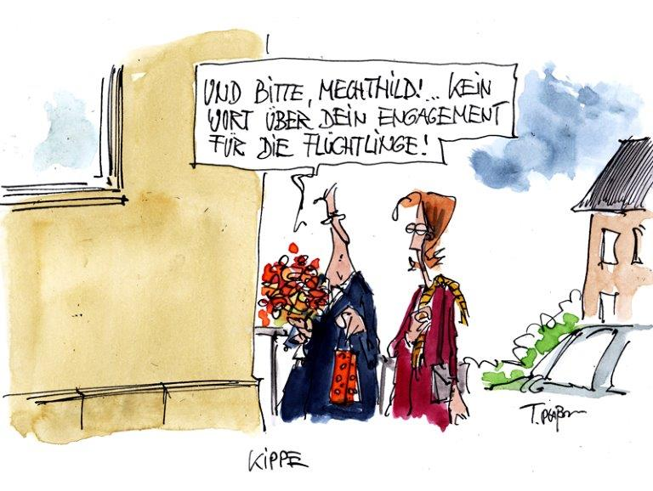

* Vanaf station Utrecht CS is het kerkgebouw eenvoudig te bereiken met buslijn 25 richting Cartesiusweg. De bus stopt bijna voor de deur.

* Als u met de auto wilt komen kunt u bij het Protestants Landelijk Dienstencentrum parkeren – er is hier op vrijdag zeker voldoende ruimte.

